VIERNES 28 DE MARZO DE 2.014

Copiar en el cuaderno N° 2
Dictado
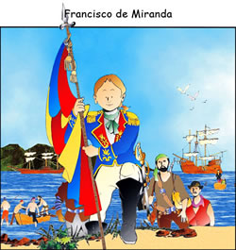
28 de Marzo Natalicio de Francisco de Miranda

Sebastián Francisco de Miranda Espinoza nació en Caracas el 28 de marzo de 1750. En 1806 emprendió la tarea de preparar una expedición para invadir a Venezuela y liberarla del imperio español. Triunfan con la total independencia de América. Miranda trajo a Venezuela la bandera que se convertiría en el actual tricolor patrio

Copiar en el cuaderno N° 1
PÍLDORA ORTOGRÁFICA
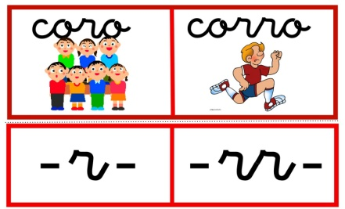
Se usa una sola r cuando:
- El sonido de la r es suave y se encuentra entre dos vocales: ejemplo: cariño, amarillo, toro, dorado.
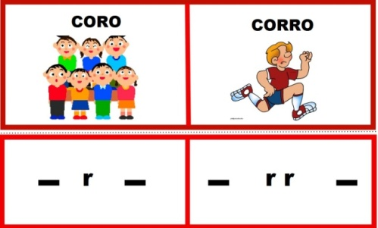
- El sonido de la r es fuerte y se encuentra al inicio de la palabra ejemplo: Ramón, risa, recuerdo, recreo.
Se usa rr cuando:
- El sonido de la r es fuerte y se encuentra entre dos vocales se escribe rr: ejemplo: perro, torre, carreta, ferry

Copiar en el cuaderno N° 3
Resuelve las siguientes adiciones y escribe en letras los resultados.
- 6430 + 148 =
- 564 + 36 =
- 246 + 183 =

PLAN DE EVALUACIÓN
Martes 01 de Abril = Evaluación escrita de Lenguaje
Sinónimos, antónimos, género y número

Jueves 03 de Abril = Evaluación escrita de Matemática
Adiciones (sencillas, llevando, ordena y suma con tres (3) cantidades)

